Лабораторная работа №9

Задание 1. Создать тестовую компанию и расставить соответствующие связи в программе Гриф. Проанализировать и вывести отчет о системе информационной безопасности для созданной организации.

*Создание предприятия и внесение и настройка элементов его ИС.*

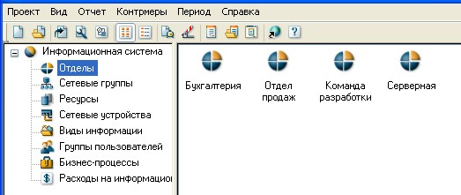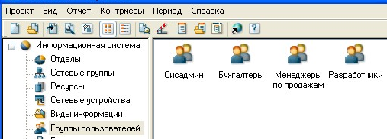

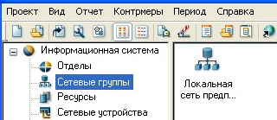

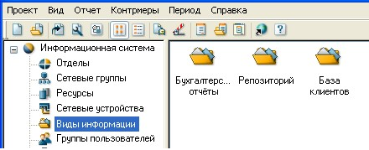

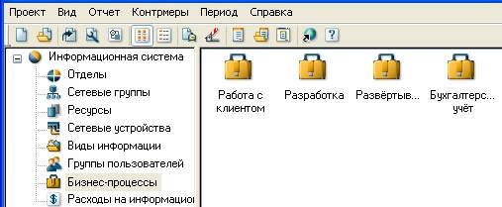

*Настройка связей*

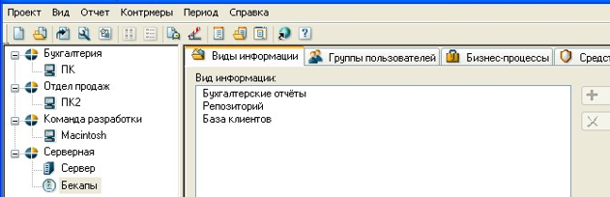

*Ответы на вопросы по политике безопасности.*

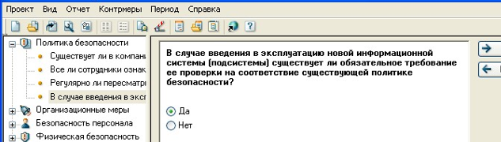

*Сгенерированный отчёт*

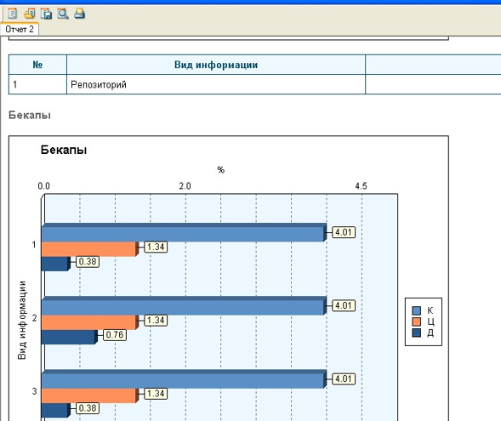

*Основные риски связаны с компьютерами тех, кто не является разработчиками, и централизованным сервером. Соответственно, нужно пересмотреть и улучшить политику безопасности бухгалтерии и отделу продаж. И также нужно оставить конфиденциальными данные в серверной, но улучшить их доступность.*

*Задание 2 не удалось выполнить из-за запроса лицензии.*

